МУНИЦИПАЛЬНОЕ КАЗЕННОЕ ОБЩЕОБРАЗОВАТЕЛЬНОЕ УЧРЕЖДЕНИЕ «БАРТАТСКАЯ СРЕДНЯЯ ОБЩЕОБРАЗОВАТЕЛЬНАЯ ШКОЛА»

НОМИНАЦИЯ: проект благоустройства и ландшафтного дизайна
территории общеобразовательного учреждения «ШКОЛЬНЫЙ ОАЗИС»

ПРОЕКТ:

Большемуртинский район, с. Бартат

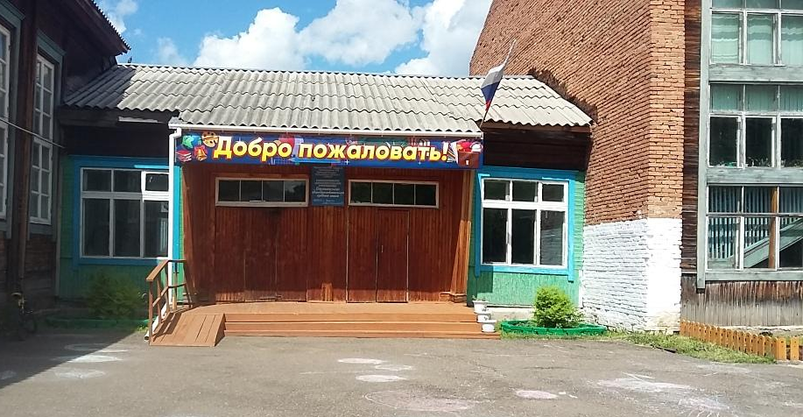

Руководитель проекта:
учитель технологии
Канюка Е.Г.

Бартат, 2018

- ОБЩИЕ СВЕДЕНИЯ
Бартатская средняя общеобразовательная школа находится в Большемуртинском районе Красноярского края. Село Бартат расположено в 20 км от районного центра. Школа расположена на Центральной улице села. Ландшафт очень разнообразен: с западной стороны расположена поляна, которая находится в постоянном цветении и спуск к речке, на северо-западной стороне находится каток «Здоровье», с северной и южной стороны расположены жилые дома, с северо-восточной стороны Сквер Победы и центральная дорога села (приложение 1).
Общая площадь здания составляет 1840, 4 м. кв.
Общая площадь территории 14350,8 м.кв.
Площадь проектируемой территории 60м.кв.
Функциональные зоны представлены на фотографиях 1-5:
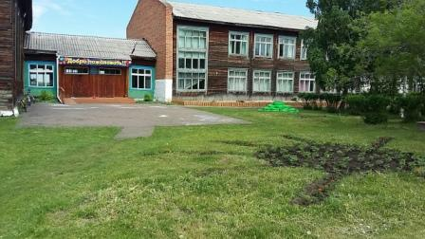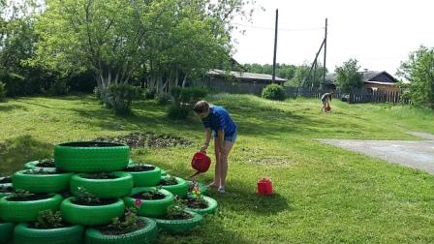
Фото 1. Парадная (зона главного входа) Фото 2. Зона отдыха

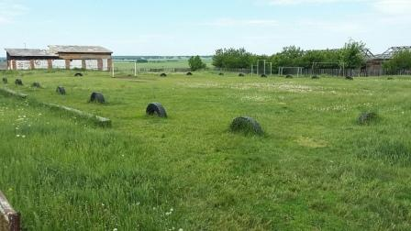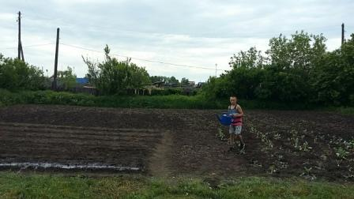
Фото 3. Физкультурно-спортивная зона Фото 4. Учебно-опытная зона

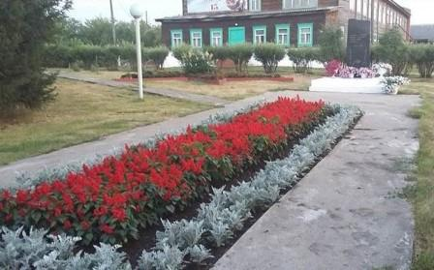
Фото 5. Сквер Победы

- ОХРАНА ТРУДА УЧАСТНИКОВ
К работе на пришкольном участке допускаются учащиеся, прошедшие медицинский осмотр и не имеющие противопоказаний по состоянию здоровья. Перед началом работ на пришкольном участке руководитель работ проводит целевой инструктаж учащихся по охране труда с записью в журнале установленной формы. При работе на пришкольном участке руководитель следит за тем, чтобы учащиеся соблюдали правила поведения, порядок выполнения работ, установленные режимы труда и отдыха, правильно применяли рабочий инвентарь, соблюдали правила личной гигиены. Для предотвращения быстрого переутомления учащихся необходимо чередовать виды работ, а также после каждых 45 мин. работы делать перерыв на 15 мин. для активного отдыха (приложение 2). Во время работы на пришкольном участке учащиеся обеспечиваются всем необходимым оборудованием.

- МАЛАЯ МЕХАНИЗАЦИЯ И СЕЛЬСКОХОЗЯЙСТВЕННЫЙ ИНВЕНТАРЬ
Перечень оборудования, необходимый для реализации проекта представлен в таблице 1.

Таблица 1
Материально-техническое обеспечение проекта
№ | Наименование | Кол-во |  | Назначение
Сельскохозяйственный инвентарь
1 | Посевные ящики | 18 | Для выращивания рассады
2 | Лопата | 5 | Для перекопки почвы, разметки участка, выравнивания дорожек.
3 | Грабли | 4 | Для выравнивания участков, рыхления почвы, сгребания мусора
4 | Вилы | 2 | Внесение органических удобрений на участке, парниках, погрузка мусора и отходов.
5 | Тележка | 2 | Внесение органических удобрений, вынос мусора, вывоз мусора
6 | Инструменты для работы с рассадой | 2 | При пересадке рассады на делянки УОУ и в цветники
7 | Ручной инструмент для рыхления почвы | 4 | Для борьбы с сорняками и рыхления почвы
8 | Лейки | 6 | Для полива цветочно-декоративных растений
9 | Шланги для полива | 1 | Для полива газонов, клумб.
Малая механизация
1 | Газонокосилка (триммер) | 1 | Для своевременного скашивания травы, придания вида газонам
2 | Кусторез | 1 | Для обрезки кустарников.
3 | Пистолет для герметика скелетный | 1 | Для оклеивания малых архитектурных форм
4 | Циркулярная пила | 1 | Для распила дерева.
5 | Строгальный станок по дереву | 1 | Для обработки изделий из дерева.
Инвентарь для покраски
1 | Кисти | 8 | Для покраски клумб и лавочек
Оборудование
1 | Компьютер (Samsung) | 1 | Разработка проекта в программе Word, PowerPoint.
2 | Фотоаппарат (PanasonicLumix DMC) | 1 | Фотографирование разных этапов реализации проекта
3 | Принтер(EPSON) | 1 | Печать.

- ПРЕДПРОЕКТНЫЙ АНАЛИЗ ТЕРРИТОРИИ
Климат
Школьная территория находится в умеренном агроклиматическом районе с резко континентальным климатом, для которого характерны сильные колебания температур в течение года. Для характеристики климатических условий использованы показатели метеостанции п.г.т. Большая Мурта (схема 1, 2). В таблице 2 приводятся данные о среднемесячных температурах, количестве осадков и относительной влажности воздуха.
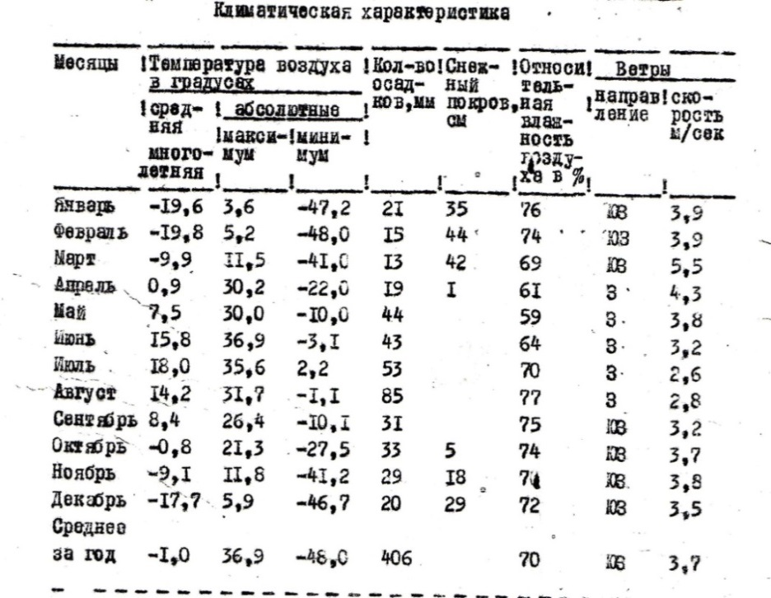

Схема 1. Климатическая характеристика
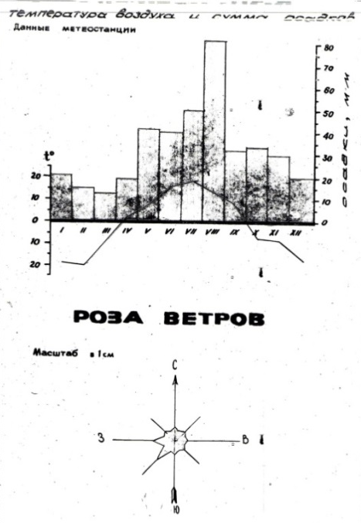
Схема 2. Температура воздуха и сумма осадков

Таблица 2
Среднемесячные данные климатических показателей на территории Большемуртинского района
Месяцы | Температура воздуха °С |  |  | Количество  осадков, мм | Снежный  покров, см | Относительная  влажность воздуха, % | Ветры
 | средняя  многолетняя | абсолютные |  |  |  |  | направление | скорость, м/с
 |  | max | min
Январь | -19,6 | 3,6 | -47,2 | 21 | 35 | 76 | ЮЗ | 3,9
Февраль | -19,8 | 5,2 | -48,0 | 15 | 44 | 74 | ЮЗ | 3,9
Март | -9,9 | 11,5 | -41,0 | 13 | 42 | 69 | ЮЗ | 5,5
Апрель | 0,9 | 30,2 | -22,0 | 19 | 1 | 61 | З | 4,3
Май | 7,5 | 30,0 | -10,0 | 44 | – | 59 | З | 3,8
Июнь | 15,8 | 36,9 | -3,1 | 43 | – | 64 | З | 3,2
Июль | 18,0 | 35,6 | +2,2 | 53 | – | 70 | З | 2,6
Август | 14,2 | 31,7 | -1,1 | 85 | – | 77 | З | 2,8
Сентябрь | 8,4 | 26,4 | -10,1 | 31 | – | 75 | ЮЗ | 3,2
Октябрь | -0,8 | 21,3 | -27,3 | 33 | 5 | 74 | ЮЗ | 3,7
Ноябрь | -9,1 | 11,8 | -41,2 | 29 | 18 | 70 | ЮЗ | 3,8
Декабрь | -17,7 | 5,9 | -46,7 | 20 | 29 | 72 | ЮЗ | 3,5
Среднее за год | -1,0 | 36,9 | -48,0 | – | 406 | 70 | ЮЗ | 3,7
На основании анализа климатических условий можно сделать выводы: климат характеризуется умеренно теплым летом и относительно холодной зимой с устойчивым снежным покровом. Средняя месячная температура воздуха самого теплого периода года колеблется от 20,5°С до 15,1°С, температура самого холодного месяца – январь от -26,9°С до – 11,7°С. В отдельные жаркие дни абсолютный максимум температур достигает 35,9 °С, а в очень суровые зимы абсолютный минимум отмечен – 46,4 °С.
Почва
Почва глинистая, требующая дополнительной обработки, плохо дренируется, что не приемлемо для многих растений. Трудно пропалывать: на грядках и газонах трамбуется.
Окультуривание глинистой почвы достигается путем глубокой перекопки почвы и внесением удобрений: навоза, извести. Чтобы глинистая почва стала рыхлой, вносят песок и опилки.
На территории школьного участка размещено много цветочных клумб, которые расположены перед зданием школы, вдоль дорожек, на площадке. Самая большая клумба рабатка (фото 6,7), расположенная вдоль здания школы, имеют длину 48 м и 2 м в ширину.
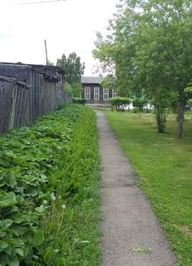
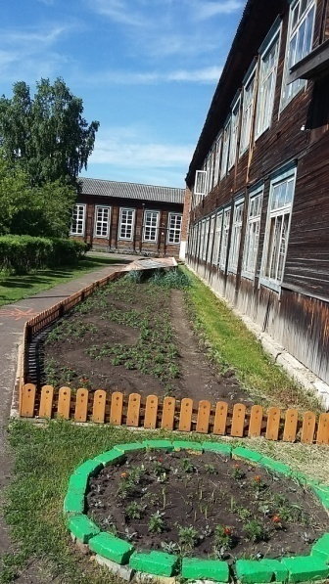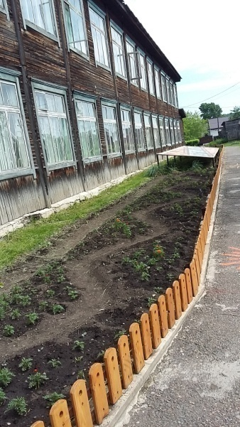
Фото 6, 7. Центральная клумба (рабатка) Фото 8. Клумба с многолетними
цветочными культурами
Также имеется клумба рабатка вдоль центральной дорожки, длиной 40 м, засаженная многолетними цветочными культурами – ландыш, брунера сибирская (фото 8).
Перед зданием школы, с северо-восточной стороны, расположен сквер Победы, на котором расположены большие цветочные клумбы (фото 9). Круглые клумбы, диаметром приблизительно 1,5 м., расположены около центральной лестницы здания школы и около центральной рабатки (фото 10).
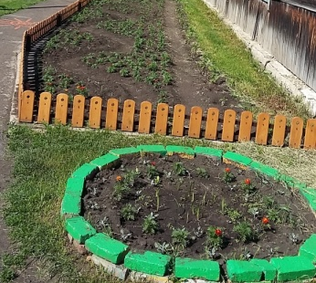
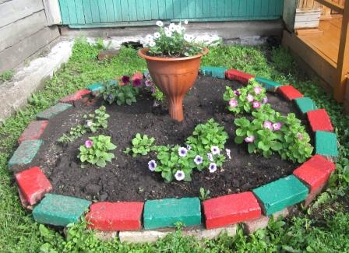
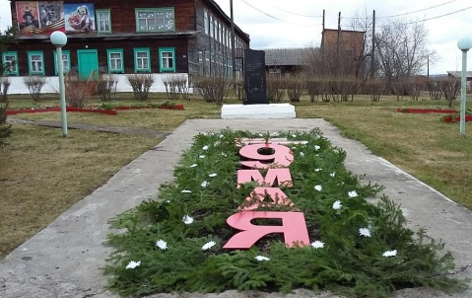
Фото 9. Клумбы в сквере Победы Фото 10. Круглые клумбы

На территории детской площадки имеются большая клумба-солнце и клумба-торт (фото 11).
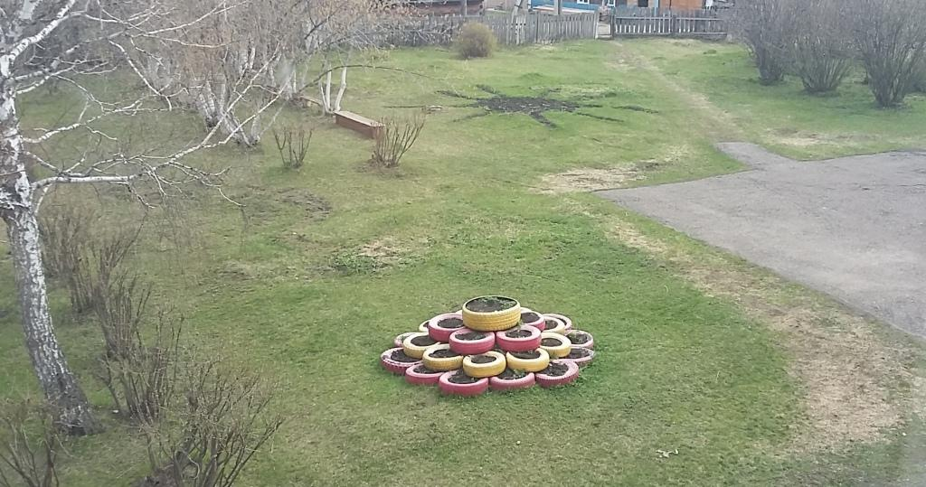
Фото 11. Клумба-солнце, клумба-торт.
Перегруженность школьной территории большим числом цветников нежелательна, так как цветы нуждаются в постоянной заботе в течение всего вегетационного сезона. Расположение основных насаждений, строений, цветочных клумб и малых архитектурных форм представлено на генеральном плане пришкольного участка (Приложение 3).
Дорога к зданию школы лежит через школьный участок. На территории пришкольного участка произрастает достаточное количество деревьев – 99: из них хвойных (ель) – 18, (сосна обыкновенная) – 1, (сосна сибирская) –5. Широколиственных деревьев: рябина обыкновенная, клен ясенелистный, береза бородавчатая, яблоня сибирская, липа мелколистная, калина гордовина, дуб обыкновенный) – 75 (фото 12).
Также произрастает 141 кустарников: карагана древовидная (фото 13) .
Расстояние между узколистыми формами деревьев должно быть 5–6 метров, между широколиственными – 8–10 метров. На нашем участке это не везде сохранено.
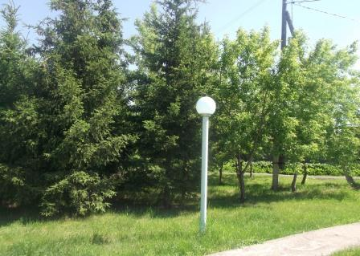
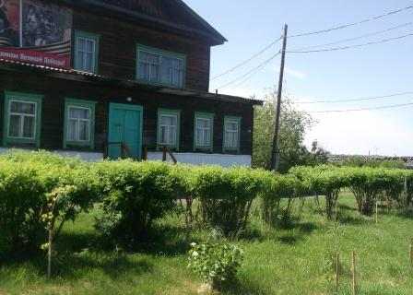Фото 12. Хвойные и широколиственные деревья Фото 13. Карагана древовидная

Ассортиментная ведомость многолетних растений представлена в таблице 3.

Таблица 3
Ассортиментная ведомость многолетних растений

Изображение |  | Русское название растений | Латинское названиерастений | Размер  м | Форма кроны | Экологические требования |  |  | Период цветения
 |  |  |  |  |  | к освещению | к почвам | к влажности
Хвойные деревья
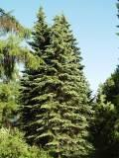 |  | Ель сибирская | Piceaobovata | H=6,0 d=1,5 | пирамидальная | теневынослива | не высокие | не высокие | IV
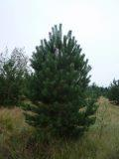 |  | Сосна обыкновенная | Pinussilvestris | H=5,0 d=1,0 | пирамидальная | светолюбивая | не высокие | не высокие | IV
Лиственные деревья и кустарники
Плодовые
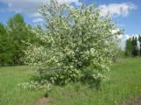 |  | Яблоня сибирская | Malusbaccata | H=5-6 d=4-5 | шаровидная | свет | умеренно плодородные | высокие | V
Декоративные лиственные деревья
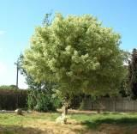 |  | Клен ясенелистный | Acernegundo | H=6-8; d=4 | шаровидная | свет | умеренно плодородные | умеренно увлажненные | v
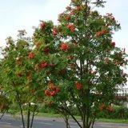 |  | Рябина обыкновенная | Sorbusaucuparia | H=2-3; d=2 | ажурная | свет | не высокие | не  высокие | VI
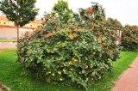 |  | Калина гордовина | Viburnumlantana L. | H=1-1,5; d=1- 1,5 | компактная | теневынослива | не высокие | не высокие | IV
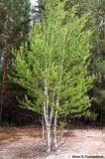 |  | Береза пушистая | BetulapubescensEhrh | H=6-8; d=4 | ажурная | светолюбивая | не высокие | не высокие | IV
Лиственные кустарники
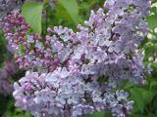 |  | Сирень обыкновенная | Syringavulgaris | H=2  d=1 – 1,5 | обратно яйцевидная | свет, полутень | не высокие | не высокие | V- VI
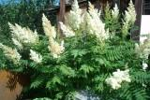 |  | рябинник рябинолистный | Sorbaria | H=1-2  d=1 – 1,5 | шаровидная | свет, полутень | не высокие | не высокие | V- VI
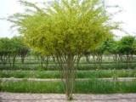 |  | Карага древовидная | Caraganaarborescens | H=1-2  d=1 – 1,5 | обратно яйцевидная | свет, полутень | не высокие | не высокие | V- VI
Многолетние растения
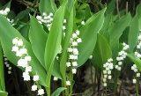 |  | Ландыш | Convallária | H=0,3 | компактная | свет, полутень | не высокие | не высокие | V-VI
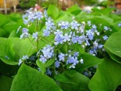 |  | Брунера сибирская | Brunnérasibírica | H=0,6 | компактная | свет, полутень | не высокие | не высокие | V-VI

- АССОРТИМЕНТНАЯ ВЕДОМОСТЬ РАСТЕНИЙ, ИСПОЛЬЗОВАННЫХ В ПРОЕКТЕ
Озеленение школьной территории должно служить целям эстетического воспитания учащихся. Газоны, рабатки, клумбы с цветочными растениями следует располагать перед зданием школы, на переднем плане школьного фасада, на школьном дворе.
Для правильного использования и размещения декоративных растений, прежде всего, нужно постоянно помнить об особенностях участка – его увлажненности и освещенности. При подборе растений для цветов необходимо учитывать их высоту, строение побегов, окраску листьев, окраску и размер цветов. Растения должны гармонировать с окружением – зданием, дорожкой, около которой они будут расти. На основе анализа климатических условий, состояния почвы, а также наших возможностей были выбраны следующие растения и определены агротехнические приемы их выращивания. Все выводы оформлены в виде таблице 4.
Таблица 4
Ассортиментная ведомость растений, используемых в проекте

 | Наименование растений | Высота, см | Площадь посадки, м2 | Схема посадки, см | Количество, шт. | Изображение
1 | Бархатцы отклоненные, или французские — Т. patula L.  (кармен) | 15-25 | 10 | 15 x 20 | 250 | 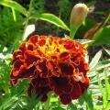
2 | Бархатцы прямостоячие Антигуа | 20-30 | 15 | 25 x 30 | 250 | 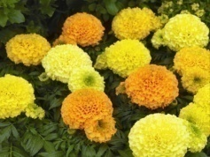
3 | Цинерария (Cinerariamaritima), или крестовник приморский | 20 | 10 | 15 x 20 | 300 | 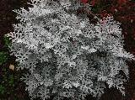
4 | Петуния Tidal Wave Silver | Высота – 55 см, длина плетей до 1,5 м, диаметр цветка 5 см |  | 1 на 15 и более литров | 25 | 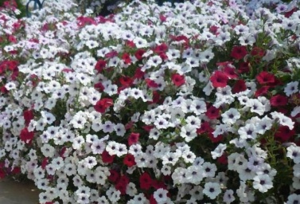
5 | Петуния Дедди | Высота 40 см, диаметр цветка 12 см. |  | 1 на 8-10 литров | 50 | 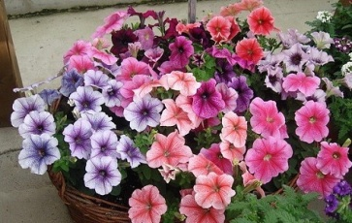
6 | Астра Пиннокио (смесь) | 20-30 | 3 | 25 x 30 | 50 | 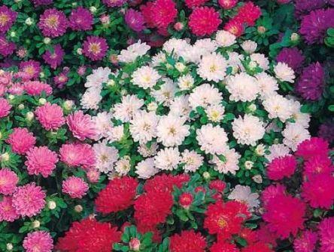

- ПЛАН АГРОТЕХНИЧЕСКИХ МЕРОПРИЯТИЙ
Для того, чтобы обеспечить получение высоких результатов с наименьшими затратами труда и средств, необходимо составить агротехнический план (таблица 5), в котором будут указываться примерные календарные сроки выполнения всех работ.
Таблица 5
Агротехнический план выращивания зеленых растений
Виды работ | апрель | май | июнь | июль | август | сентябрь | октябрь | ноябрь
Подготовка и содержание почвы |  |  |  |  |  | +
Посев семян | +
Появление всходов | +
Прореживание всходов | +
Внесение удобрений и подкормки |  |  |  |  |  | +
Орошение | + | + | + | +
Защита от вредителей и болезней |  |  | +
Срок  цветения |  |  | + | + | + | +
Сбор семян |  |  |  |  |  | + | +

- ОБРАЗОВАТЕЛЬНАЯ ДЕЯТЕЛЬНОСТЬ
«Чтобы жить, нужно солнце, свобода и маленький цветок» - слова знаменитого сказочника Ганса Христиана Андерсена. Цветок это олицетворение всего прекрасного в мире. Ни один человек не может быть равнодушным к красоте и изяществу цветка. Воспитать красивую личность можно только тогда, когда вокруг нее все прекрасно. Человек чувствует себя комфортно, когда его окружают красивые аллеи, цветущие газоны и ярко оформленные клумбы цветов. МКОУ «Бартатская средняя общеобразовательная школа» находится в центре села. Состояние территории школы всегда в поле зрения школьников, родителей, учителей, жителей и гостей села. Благоустройство школьной территории необходимо как для создания привлекательного внешнего вида, так и для поддержания репутации образовательного учреждения. Территории школы – это визитная карточка нашего села и нам очень важно, как выглядит наш школьный двор, а парадная зона (зона главного входа) – является главным, акцентирующим внимание, участком территории. Желание учащихся, родителей, сотрудников школы учиться, работать, отдыхать не только со вкусом оформленных стенах школы, но и радоваться видом ухоженных цветущих клумб, расположенных на школьном дворе, привело к созданию проекта по его благоустройству.
Цель проекта: ландшафтно-декоративное оформление парадной зоны территории школьного двора.
Задачи проекта:
1. Провести конкурс на лучшую идею проекта благоустройства парадной зоны школьной территории.
2. Разработать план озеленения и благоустройства парадной зоны школьного двора:
- подобрать растения для оформления;
- определить агротехнические приемы выращивания предлагаемых растений;
- разработать проект клумб;
- составить смету.
3. Разработать макет проекта.
4. Реализовать проект.
Срок реализации: февраль - июль 2018 год.
Ожидаемые результаты подробно отражены в таблице 6.
Таблица 6
Ожидаемые результаты, индикаторы, показатели
Критерии | Индикаторы | Показатели, %
Включенность участников в разработку проекта. | 1. Доля школьников, включенных в реализацию проекта.  2. Доля представителей социума. | 60  15
Предметные результаты
Формирование учебно-предметных компетентностей у учащихся | Наличие знаний, умений и способностей учащихся, обеспечивающих успешность реализации проекта (способность применять знания на практике, способность к обучению, анализу и синтезу и др.) | Способность применять свои знания на практике – 80%  Стабильная посещаемость трудовой практики – 95%
Метапредметные результаты
Целеполагание  Составление плана действий и работа над ним  Организация и осуществление сотрудничества  Оценивание | Постановка цели проекта и задач для её достижения  Образовательная самостоятельность учащихся  Распределение ролей и организация совместной работы в команде  Оценка уровня достижений поставленной цели | Степень достижения цели - 95%  70% учащихся самостоятельно работали по заранее составленному плану  Продуктивность совместной деятельности 100%  Соответствие оценки заранее заданным критериям – 90%
Личностные результаты
Формирование социальных компетентностей у учащихся | Способность учащихся брань на себя ответственность, участвовать в совместном принятии решений, способность быть лидером, способность работать автономно | 80%

- ПЛАН-КАРТА СОВМЕСТНОЙ ДЕЯТЕЛЬНОСТИ ПЕДАГОГОВ И ДЕТЕЙ В ХОДЕ ПОДГОТОВКИ, РАЗРАБОТКИ И РЕАЛИЗАЦИИ ПРОЕКТА
В таблице 7 отображен механизм реализации проекта, который состоит из четырех этапов.
Таблица 7
Этапы разработки и реализации проекта
Описание видов деятельности | Время и место проведения | Кол-во участников | Результаты | Форма регистрации результата
Организационный
Мотивация, целеполагание проекта  - Презентация положения о конкурсе «Гео-декор - 2018». | Февраль, МКОУ «Бартатская СОШ» педсовет | 12 | Интерес детей и взрослых к участию в проекте | 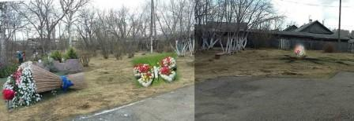
- Формирование команды, распределение обязанностей. | Февраль, МКОУ «Бартатская СОШ» | 10 | Сформирована детско-взрослая команда. | Разработан план работ по созданию проекта.
- Предпроектный анализ территории  (оценка состояния почвы, климата, насаждений, строений; составление генерального плана участка). | Февраль, парадная зона МКОУ «Бартатская СОШ». | 5 | На основе анализа сформулированы выводы о состоянии территории школы | Составлен генеральный план парадной зоны. На основе анализа сформулированы выводы о состоянии почвы, климатических условиях, насаждениях и имеющихся малых архитектурных форм.  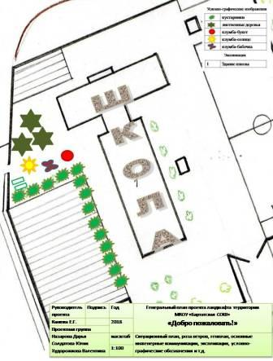
Проектный
- Организация и проведение конкурса на лучший проект по благоустройству и озеленению парадной зоны территории среди учащихся 7-11 классов | Февраль МКОУ «Бартатская СОШ» | 4 | Получены интересные идеи проекта | Протокол по итогам проведения конкурса.  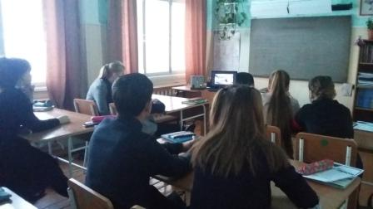
- Доработка проекта или создание нового на основе самых интересных идей из конкурсных проектов | Март,  МКОУ «Бартатская СОШ» | 6 | Развитие творческих и проектных способностей учащихся. Создание проекта клумб парадной зоны пришкольной территории. | На основе основных требований к содержанию и составлению разработан проект «Добро пожаловать!».
- Составление сметы расходов на реализацию проекта | Март,  МКОУ «Бартатская СОШ» | 6 | Определены имеющиеся и необходимые ресурсы | Составлена смета расходов на реализацию проекта
- Поиск партнеров и спонсоров по реализации проекта | Март,  МКОУ «Бартатская СОШ» | 4 | Найдены спонсоры и партнеры по реализации проекта | Получена устная поддержки от партнеров. (Родители, администрация школы)
Практический
- Работа проектной группы по макетированию | Февраль.  Практические занятия обучающихся | 5 | Выполнен макет | План работы по созданию макета  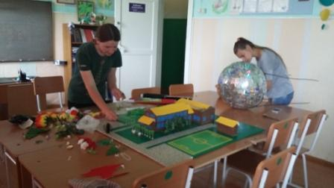
- Приобретение семян и грунта для выращивания рассадочнопосадочного материала | Март-апрель.  МКОУ «Бартатская СОШ» | 3 | Наличие семян и грунта для посадки. | План работы по выращиванию рассадочнопосадочного материала.  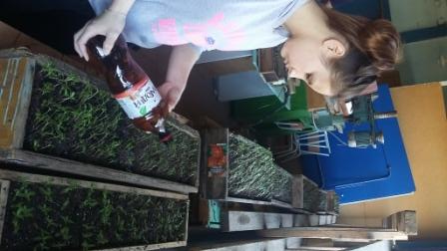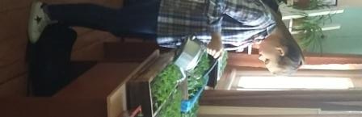
- Выращивание рассадочнопосадочного материала | Март-апрель. МКОУ «Бартатская СОШ» | 6 | Наличие рассадочно-посадочного материала. Развитие практических навыков и умений учащихся по уходу за культурными растениями. | 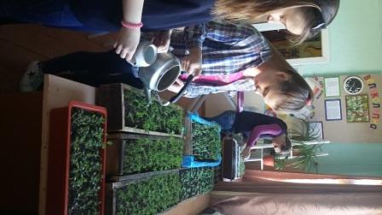  План работы по выращиванию рассадочнопосадочного материала. Фотосъемка реализации этапа.
- Разработка баннера на центральный вход в школу | Апрель, МКОУ «Бартатская СОШ» | 6 | Баннер размещен на парадной зоне | Фотосъемка реализации этапа  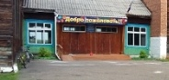
- Обрезка кустарников, пересадка кустарников, побелка деревьев | Май,  пришкольный участок,  МКОУ «Бартатская СОШ» | 6 | Эстетичный и ухоженный вид древесных растений на территории школы | Фотосъемка реализации этапа  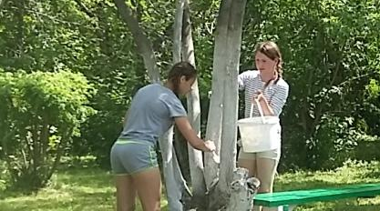
- Замена и покраска лавочек в зоне отдыха | Июнь, пришкольный участок,  МКОУ «Бартатская СОШ» | 6 | Эстетичный и ухоженный вид места отдыха | Фотосъемка реализации этапа  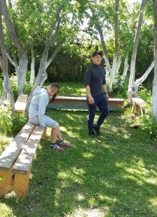  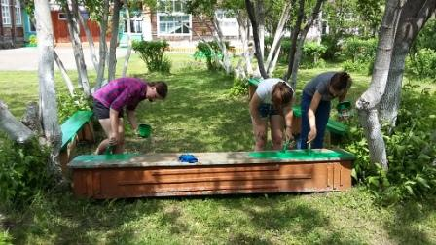
- Ремонт и покраска бордюр имеющихся клумб, разбивка новых клумб, перекапывание цветников. | Июнь,  пришкольный участок,  МКОУ «Бартатская СОШ» | 6 | Подготовлены места для оформления цветников. Изготовлена клумба-велосипед. | Фотосъемка реализации этапа  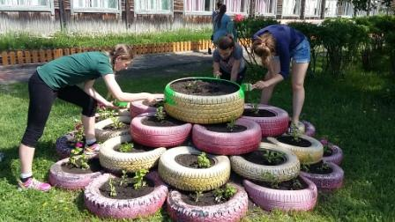  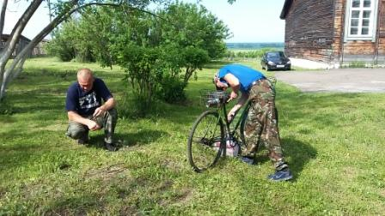  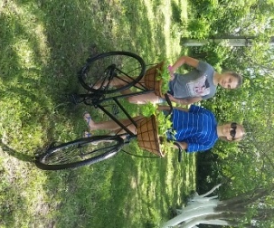
- Высаживание рассады цветочных культур | Июнь,  пришкольный участок,  МКОУ «Бартатская СОШ» | 15 | Высажена рассада цветочных культур на школьном дворе. | Фотосъемка реализации этапа  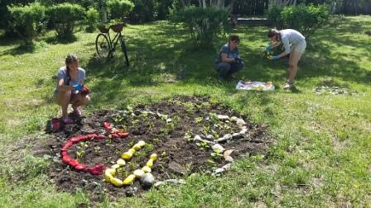
- Изготовление малых архитектурных форм на клумбу-солнце | Июнь,  пришкольный участок,  МКОУ «Бартатская СОШ» | 3 | Изготовлен и установлен шар, олицетворяющий солнце. | Фотосъемка реализации этапа  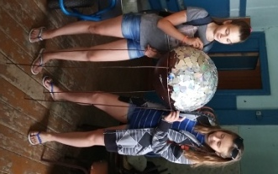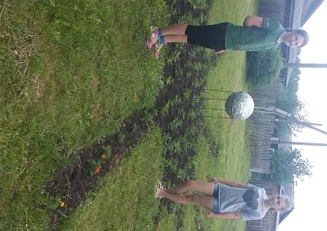
- Уход за посаженными цветочными культурами | Июнь-август.  Территория школы. | 50 | Занятость детей в летний период. Ухоженная территория школы. | Фотосъемка реализации этапа  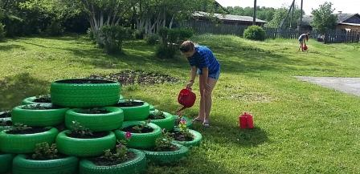
Итоговый
- Обобщение положительного опыта работы. Представление результатов  работы на педсовете школы. | Сентябрь.  МКОУ «Бартатская СОШ» | 6 | Отчет о проделанной работе.
- Итоговая презентация «Добро пожаловать» - на сайте школы; в средствах массовой информации. | Сентябрь. | 3 | Самоопределение ребенка в проектной деятельности. | Текст проекта. Слайдовая презентация.

В основе реализации проекта лежит оформление и ремонт имеющихся цветников, а также создание новых цветников в парадной зоне.
Имеющиеся клумбы:
В центральной (парадной) зоне было решено перекрасить клумбу-торт в зеленый цвет, высадить в три верхних яруса петунию Tidal Wave Silver, в нижний ярус петунию Дедди. Отремонтированной клумбе дать название - клумба-букет.
Принято решение сохранить клумбу-солнце, по кругу высадить бархатцы прямостоячие Антигуа, в «лучи» высадить бархатцы отклоненные, или французские — Т. patula L.(кармен). Украсить клумбу шаром из старых дисков, что бы наша клумба-солнце засверкала ярче.
В две круглые клумбы, расположенные около центральной лестницы здания школы, решено было в центр посадить рябинник рябинолистный, а вокруг посадить бархатцы отклоненные (кармен) чередуя их с цинерарией (Cinerariamaritima), перекрасив клумбы также в зеленый цвет. Клумбы и расположение растений представлены на фотоколлажах 1-3.
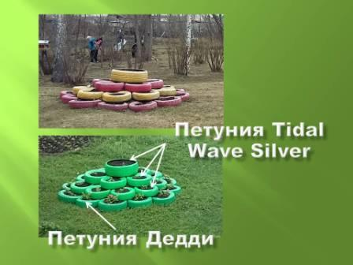
Фотоколлаж 1. Клумба-букет
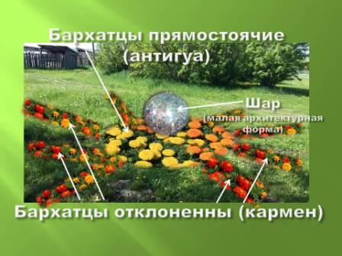
Фотоколлаж 2. Клумба-солнце
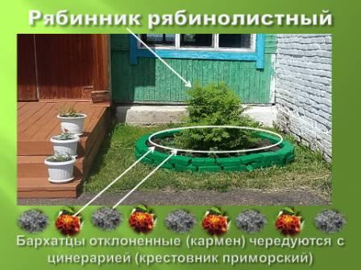
Фотоколлаж 3. Круглая клумба, расположенная
около центральной лестницы здания школы

Новые клумбы:
На проектируемой территории есть клумба-солнце, клумба-букет было решено создать клумбу-бабочку. В клумбе-бабочке для высадки использованы цветы следующих видов: карликовые астры Пиннокио (смесь), бархатцы отклоненные, или французские — Т. patula L.(кармен), бархатцы прямостоячие Антигуа, цинерария (Cinerariamaritima). Цветы высаживаются рассадным способом согласно плану-схеме (см. таблицу 5). В «крылья» клумбы-бабочки высаживаем карликовые астры Пиннокио (смесь), «брюшко» и «усики» - бархатцы отклоненные, или французские — Т. patula L.(кармен), «голова» - бархатцы прямостоячие Антигуа, обрамляем всю клумбу цинерарией (Cinerariamaritima) и камнями, выкрашенными в красный и желтый цвет. Расположение растений можно увидеть на фотоколлаже 4.
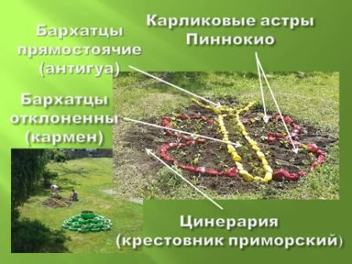
Фотоколлаж 4. Клумба-бабочка
Наш проект называется «Добро пожаловать!», это приветствие при встрече, вежливое приглашение прийти, приехать, войти, зайти и мы всегда рады гостям. В зоне отдыха мы создали клумбу-велосипед с петуньями (фотоколлаж 5) и воспользовались горшечным озеленением (фотоколлаж 6).
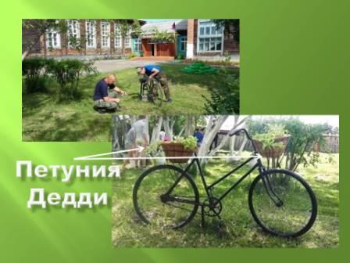
Фотоколлаж 5. Клумба-велосипед
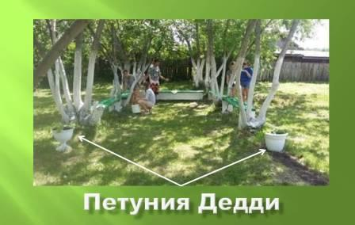
Фотоколлаж 6. Горшечное озеленение

В приложении 4 представлен макет проекта «Добро пожаловать!». В приложении 5 представлены фотографии по реализации проекта.

9.СМЕТА
Чтобы воплотить проект необходимо подсчитать все материальные затраты.
Таблица 8
Смета расходов на реализацию проекта «Добро пожаловать!»
Статья расходов | Запрашиваемая сумма  (в рублях) | Вклад из других источников  (в рублях) | Всего  (в рублях)
Расходные материалы
- Краска 12 л. (зеленая)  - Краска 1 л. (красная)  - Краска 1 л. (желтая)  - Краска 3 л. (белая)  - Краска по металлу  - Доска строганная (сосна) | 1200  100  100  300  400  3000 | 100  400  3000 | 1200  100  300
Расходные агроматериалы
- Семена цветочных растений  - Грунт для посадки цветочных растений  - Удобрения | 700  1500  300 | 300 | 700  1500
Издательские расходы
Печать баннера | 2000 | 2000
Итого: | 9600 | 5800 | 3800

10.ПРИВЛЕЧЕНИЕ ПАРТНЕРОВ
Партнерами по реализации проекта выступила администрация МКОУ «Бартатская СОШ», не обошлось без добровольной помощи, которую оказывали работники школы из числа технического персонала и группы учителей, родителей и бывших выпускников школы. Финансовую помощь оказал спонсор индивидуальный предприниматель: ИП Курганова А.В.

11.PR– КАМПАНИЯ
Все новости о реализации проекта «Добро пожаловать!» можно увидеть на школьном сайте в разделе «Новости». Адрес сайта МКОУ «Бартатская СОШ» - http://barta.ucoz.ru/. Так же написана статья в местную газету «Новое время». Фото о проделанной работе выставлено в социальных сетях.

ЗАКЛЮЧЕНИЕ
В результате реализации данного проекта произошло улучшение вида парадной зоны школьной территории. Именно в ходе сотрудничества детей, учителей и родителей, ребята и взрослые будут ценить свой и чужой труд, бережно и заботливо относиться к природе. Став участниками проекта, школьники попробовали себя в различных социальных ролях, внесли посильный вклад в преобразование школьной территории. Ребята сами научились выращивать и высаживать рассаду, пропалывать и поливать клумбы, многие попробовали свои силы в оформительском деле, приобретая при этом много знаний, которые смогут применять в дальнейшей жизни.
Проект «Добро пожаловать!» является эффективным средством формирования активной гражданской позиции школьников, патриотизма, чувства гордости за родную школу.

Приложение 1.
Расположение МКОУ «Бартатская СОШ» и проектируемой территории
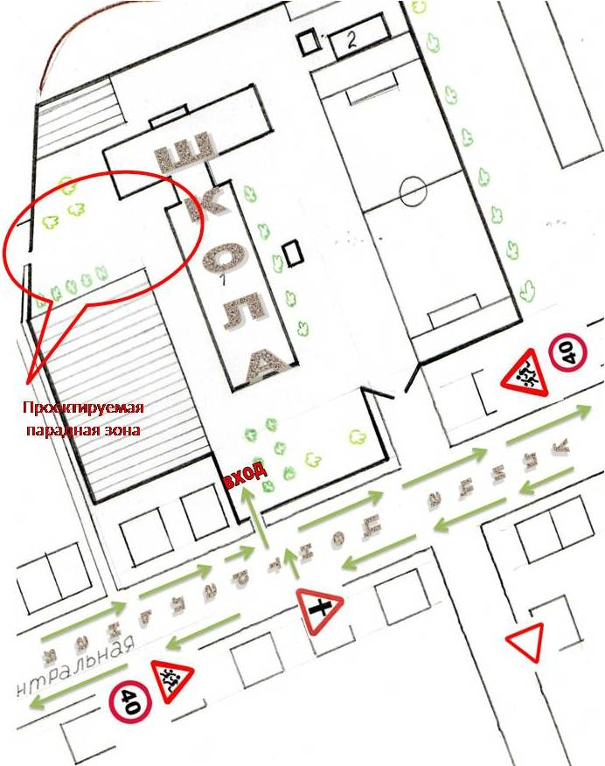

Приложение 2.
Охрана труда учащихся

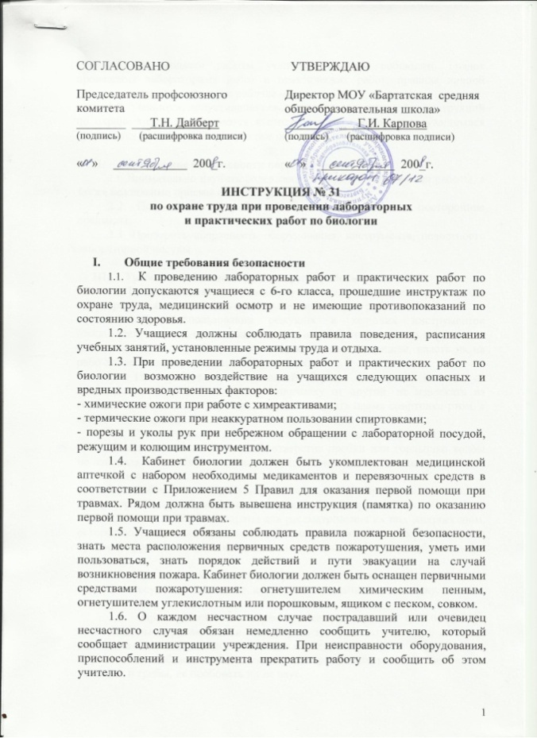

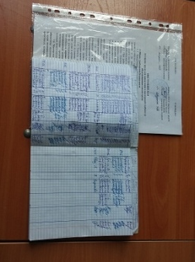

Приложение 3.
Генеральный план
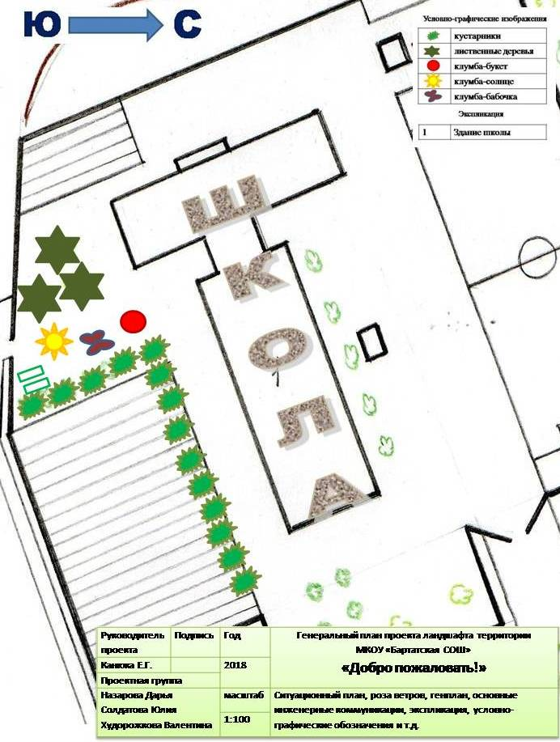
Приложение 4.
Макет проекта «Добро пожаловать!»
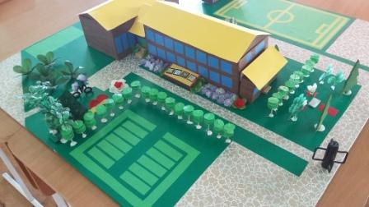
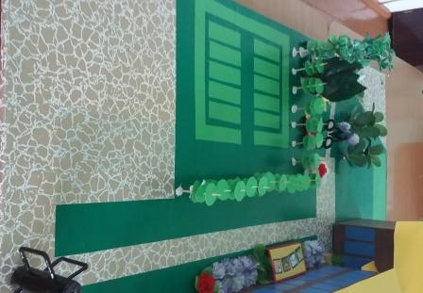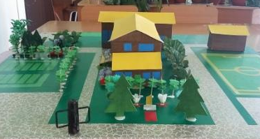

Приложение 5.
